Лабораторная работа № 1
Тема: Текст. Линии. Сетка осей.
Задание: Выполнить построение линий и окружностей. Проставить размеры. Заполнить штамп (формат листа А4, ВЕРТИКАЛЬНЫЙ). Выполнить построение сетки осей.

ПРИМЕР ЗАПОЛНЕНИЯ ШТАМПА
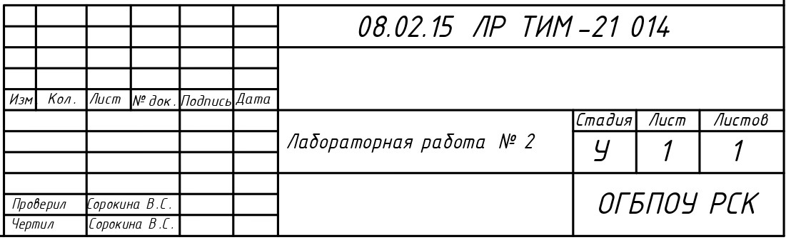

ПРИМЕР ПОСТРОЕНИЯ ЛИНИЙ
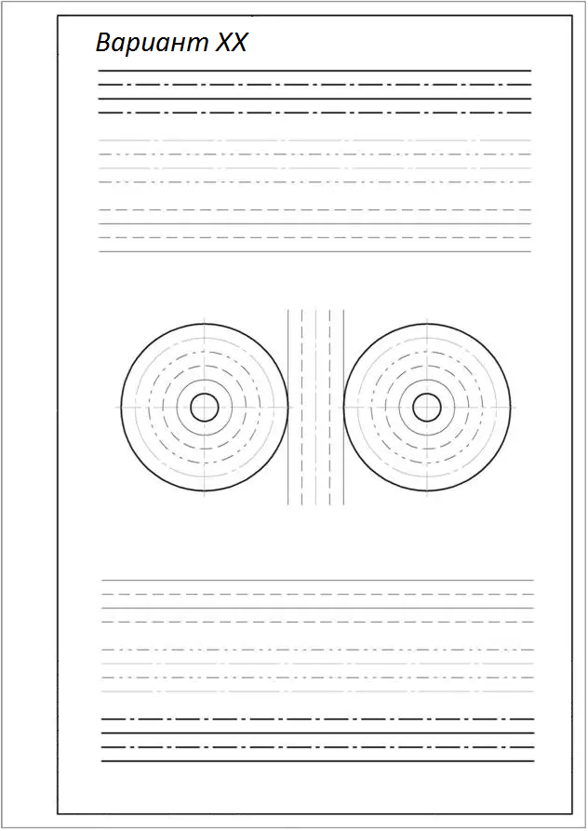

ВАРИАНТ 1
